 | Projeto Estabilidade Operacional Contax  Reunião de Entendimentos #84 | Data  11/03/2016

Área | Convocados
SD - Serviços Centralizados | Daniel Donaire
SD - Serviços Centralizados | Roberto Muto
CSC - Gestão de Problemas | Stuart Faria
CSC - Gestão de Mudanças | Marilice de Oliveira
CSC - NOC | Dennys Bruno
CSC - Alto Impacto | Filipe Antunes
CSC - Service Desk | Lazaro Costa
TI Contax | Luis Marçal
Chacon Consultoria | Felipe Lima

Objetivo
Realizar alinhamento entre as equipes visando afinar a classificação dos incidentes.

Ações Discutidas
No início da reunião observou-se o indicador referente ao mês de março:

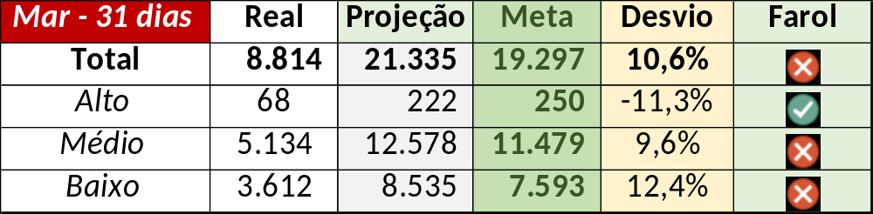

Num segundo momento foram analisados os incidentes de 10/03:

Chamado | Cliente - Operação | Criado | Ação | Responsável | Classificação
CTXFORBM-365344 | Oi - Outras Atividades | 10/03/2016 07:14:08 | De acordo com os critérios |  | Processo / Operacional / Carga
CTXSPOBF-139306 | Santander - CR + Parceiros | 10/03/2016 08:00:06 | Alinhar resolução de contorno | Filipe Antunes | Cliente / Software / CCW
CTXRJOMK-136810 | Contax - Dir. Clientes Especiais | 10/03/2016 08:37:57 | Alinhar abertura e alterar fornecedor Contax e solução de contorno | Filipe Antunes | Fornecedor / Software / Evalyze
CTXRECSA-471759 | Contax - Outro | 10/03/2016 11:19:45 | Alinhar abertura e verificar monitoria do link | Dennys Bruno | Cliente / Infra / Rede
CTXCASEH-19888 | Vivo - Vivo | 10/03/2016 11:44:31 | Verificar impacto | Filipe Antunes | Validar
CTXSPOAL-109895 | TAM - TAM Cargo | 10/03/2016 15:00:00 | Alinhar encerramento e solução de contorno | Filipe Antunes | Fornecedor / Software / URA
CTXBHZRI-99302 | Oi - Cobrança | 10/03/2016 15:28:02 | Alterar para suporte cliente | Filipe Antunes | Cliente / Software / Mailing
CTXSALLM-122029 | Contax - Dir. Oi | 10/03/2016 16:25:08 | Alinhar abertura | Lazaro Costa | Não se aplica
CTXSPOAL-109958 | TAM - Back office | 10/03/2016 18:19:59 | Alinhar encerramento e solução de contorno | Filipe Antunes | Fornecedor / Software / URA
CTXSALPB-59984 | Oi - Rentabilização | 10/03/2016 18:49:15 | De acordo com os critérios |  | Cliente / Software / STC

Na análise do chamado CTXRECSA-471759 identificou-se a oportunidade para abertura de problema.

